Просторы вселенной.
Информация ЦДО о конкурсе «Просторы вселенной».

В конкурсе принимал участие воспитанник старшей группы «Гномики» Добжанский Ян в номинации «Прикладное творчество». На конкурс была предоставлена работа «Что такое космос?». Итоги подведены 21 апреля. Ян занял 2 место.

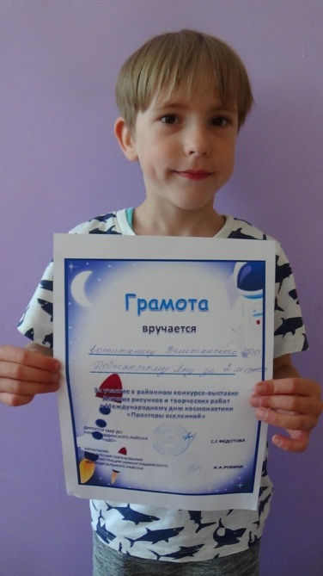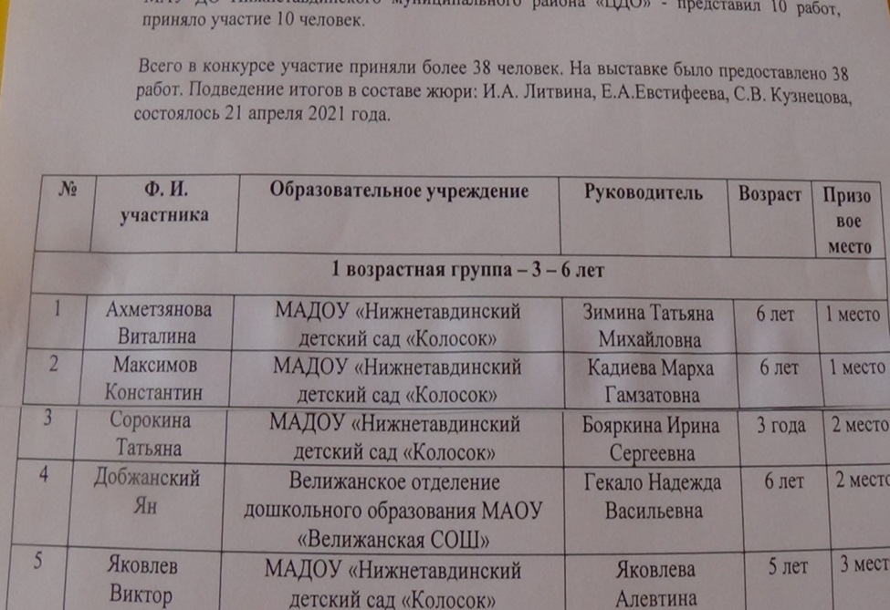
Воспитатель Гекало Н.В.

